Aktuelle
Pressemitteilung

8. Februar 2019

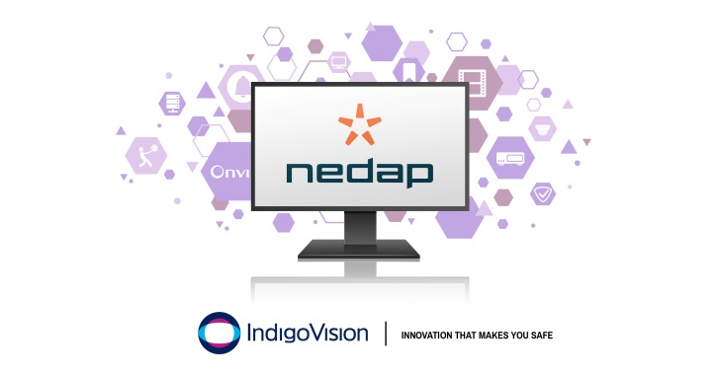
IndigoVision veröffentlicht eine neue Access Control-Integration mit Nedap

Die neue IndigoVision Nedap AEOS-Integration ermöglicht die nahtlose Kombination von Alarmen aus Nedap AEOS-Systemen in der Sicherheitsmanagementlösung Control Center von IndigoVision – so wird das vollständige Video- und Alarmmanagement in einer einzigen Benutzeroberfläche vereint.

Alle Integrationen von IndigoVision wurden speziell für Ihre Sicherheit entwickelt, und die Nedap AEOS-Integration macht hier keine Ausnahme. Seit 1980 ist Nedap führend in der Entwicklung und Herstellung von elektronischen Zutrittskontrollsystemen. Mit der neuen IndigoVision Nedap AEOS-Integration werden automatisch Live-Video oder SNZ-Kameraschwenks ausgelöst, Aufzeichnungen gestartet und E-Mail-Benachrichtigungen gesendet. So kann das Bedienpersonal deutlich schneller reagieren.

Ereignisse aus Nedap AEOS können an Control Center weitergeleitet werden, damit Bediener über eine einheitliche Schnittstelle auf Vorfälle reagieren können. Beispiele für unterstützte Nedap AEOS-Ereignisse sind: direkter Türalarm, manuelle Türentriegelung, zu lange Türöffnung und Zugangssperren mit Ausweis.

Software-Produktmanager Giles Raine von IndigoVision kommentierte die Nedap AEOS-Integration wie folgt: „Die AEOS-Zugangskontrolle von Nedap verzeichnet auf dem Markt ein schnelles Wachstum und stößt auf viel positives Interesse. Deshalb freuen wir uns, diese Integration in unser Portfolio aufzunehmen. Nedap selbst hat uns bei der Entwicklung der Integration hervorragend unterstützt, die Zusammenarbeit verlief sehr harmonisch.“

Die Nedap AEOS-Integration von IndigoVision ist nicht nur auf die Optimierung Ihrer Sicherheit ausgelegt, sie soll Ihnen auch Flexibilität und die Möglichkeit bieten, eine Sicherheitsmanagementlösung zusammenzustellen, die Ihren Anforderungen entspricht. Auf die Integrationsmodule von IndigoVision können Sie sich verlassen.

Weitere Informationen zu diesem Release und den weiteren innovativen, umfassenden Sicherheitslösungen von IndigoVision finden Sie unter www.indigovision.com.

ENDE
Über IndigoVision
IndigoVision hat mehr als zwei Jahrzehnte Erfahrung in der Entwicklung innovativer, umfassender Überwachungslösungen. Wir bieten eine komplette Video-Sicherheitslösung, die Leistung und Stabilität verbindet. Alle unsere Produkte wurden mit einem einzigen Ziel entwickelt – die Verbesserung Ihrer Sicherheit. Sie sind weltweit anerkannt und erprobt, und das auf den unterschiedlichsten Märkten, für einige der anspruchsvollsten Einsatzgebiete und in den härtesten Umgebungen.
Dank unserer einzigartigen dezentralen Netzwerkarchitektur (DNA) entfällt die Notwendigkeit eines zentralen Servers, sodass es keinen zentralen Ausfallpunkt gibt. Sie können mühelos beliebig viele Kameras und Workstations hinzufügen. Das System ist intelligent, Sie können Ihre alten Analogkameras zu IP migrieren. Sie sind mit unseren HD-Kameras kompatibel.
Das Unternehmen wurde 1994 im schottischen Edinburgh gegründet und hat eine wahrhaft globale Präsenz. Unsere technischen Support-Teams weltweit machen Ihr Problem zu UNSEREM. IndigoVision bietet Ihnen die richtige Lösung, Erfahrung, Technologie und den Support, um Sie mit Innovationen für Ihren Schutz zu versorgen.

